CARTA COMPROMISO

Nombre: Fabiola Xóchitl Sánchez Zumaya.

Grupo: codellege.

Fecha: 22/04/20

Me comprometo a:

Me comprometo a leer en esta temporada de aislamiento obligatorio, ya que si me comprometo ahora posteriormente podré hacerlo un hábito.

Cómo medir el compromiso:

Medirlo diariamente.

Fecha de cumplimiento:

17 de abril 2020 – actualmente.

Firma del estudiante: Fabiola Sánchez.

Autodeterminación: Eliminar ciertas redes sociales.

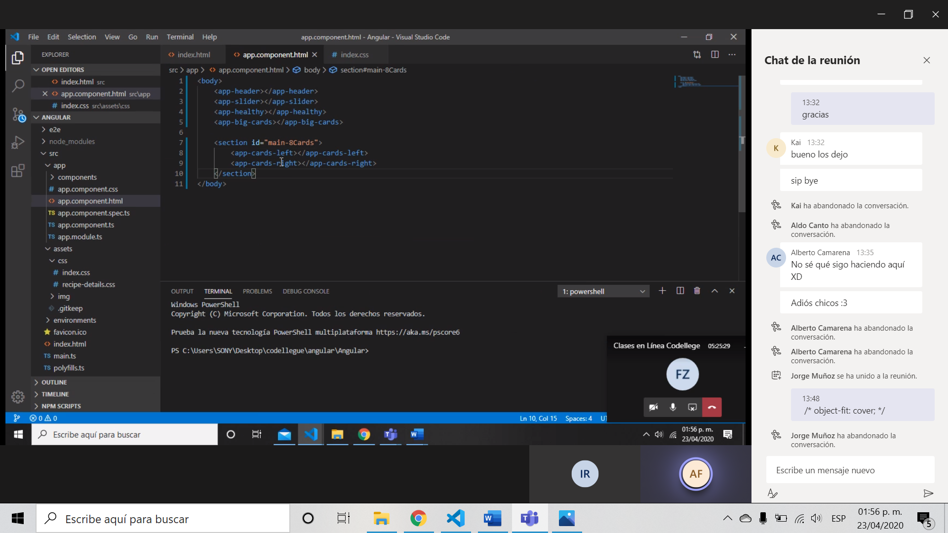

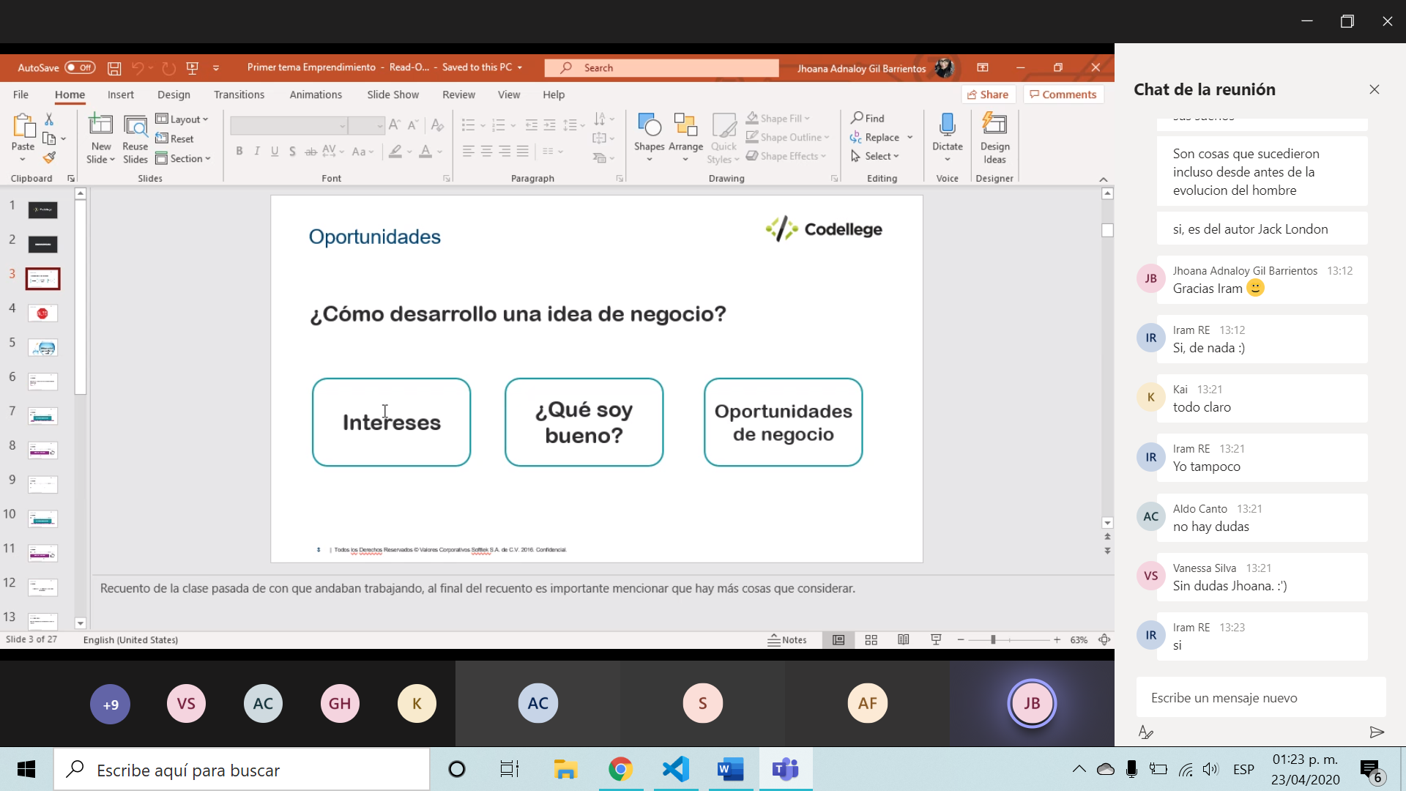

Desarrollar un negocio.

¿Que me gustaría emprender?

¿Que es lo que quiero emprender?

Intereses: Cafetería física y app café.

¿En que soy bueno?: Soy buena organizando, lidereando, proponiendo ideas, dando

Oportunidades de negocio: de las preguntas anteriores que oportunidades de negocio tengo